**АНАЛИЗ РЕШЕНИЙ ИСКУССТВЕННОГО ИНТЕЛЛЕКТА**

**Практикум**

по выполнению практической работы № 1

по модулю

«Введение в область искусственного интеллекта»

**Цель работы**: познакомиться с готовыми решениями искусственного интеллекта, применяемыми в различных сферах деятельности человека и определить ключевые задачи, при решении которых эффективно использование ИИ.

**Задание 1**. Необходимо провести анализ приложений (web-сервисов, мобильных приложений и другие), которые используют искусственный интеллект (ИИ), и отнести их к одному из видов ИИ, отметить используемые технологии ИИ. Ниже таблицы вставить скриншоты с образцами интерфейсов, рассматриваемых приложений.

|  |  |  |  |  |  |
| --- | --- | --- | --- | --- | --- |
| **№** | **Название приложения** | **Краткое**  **описание** | **Выполняемые**  **функции** | **Вид ИИ** | **Технологии**  **ИИ** |
| 1 | Google Assistant | Виртуальные голосовые помощники для управления устройствами и получения информации | Распознавание речи, синтез речи, выполнение команд, поиск информации | Ограниченная память | Машинное обучение, NLP, компьютерное зрение |
| 2 | Dialogflow | Автоматические системы общения с пользователями | Обработка запросов, генерация ответов, маршрутизация диалогов | Теория разума | NLP, машинное обучение, обработка естественного языка |
| 3 | Amazon | Рекомендательные сервисы для персонализации предложений | Анализ поведения пользователей, формирование рекомендаций | Ограниченная память | Машинное обучение, кластеризация, коллаборативная фильтрация |
| 4 | Tesla Autopilot | Системы автономного управления транспортными средствами | Распознавание окружающей среды, принятие решений, навигация | **Теория разума** | Компьютерное зрение, машинное обучение, глубокое обучение |
| 5 | Face ID | Биометрические системы идентификации и аутентификации | Распознавание лиц, сканирование радужной оболочки глаза | Реактивные машины | Компьютерное зрение, машинное обучение |
| 6 | Weather Underground | Приложения для прогнозирования метеорологических условий | Анализ данных с метеостанций, моделирование атмосферных процессов | Ограниченная память | Машинное обучение, обработка больших данных |
| 7 | IBM Watson Health | Системы поддержки принятия медицинских решений | Анализ медицинских данных, выявление патологий, рекомендации лечения | Теория разума | Машинное обучение, NLP, обработка больших данных |
| 8 | DeepL | Приложения для перевода текста и речи | Перевод текста, распознавание речи, синтез речи | Теория разума | NLP, машинное обучение, глубокое обучение |
| 9 | Quicken | Приложения для управления личными финансами и инвестициями | Анализ транзакций, прогнозирование расходов, оптимизация портфеля | Ограниченная память | Машинное обучение, обработка данных, прогнозирование |
| 10 | 1C: ERP-системы | Интегрированные системы управления бизнес-процессами | Планирование ресурсов, управление складскими запасами, анализ производительности | Ограниченная память | Машинное обучение, обработка данных, оптимизация процессов |

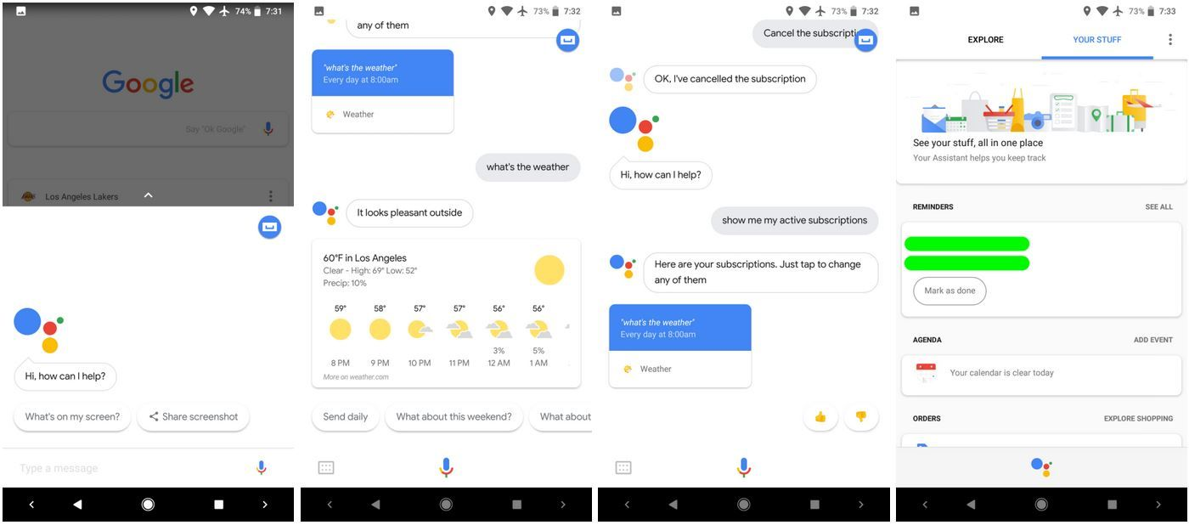Рисунок 1 — Google Assistent

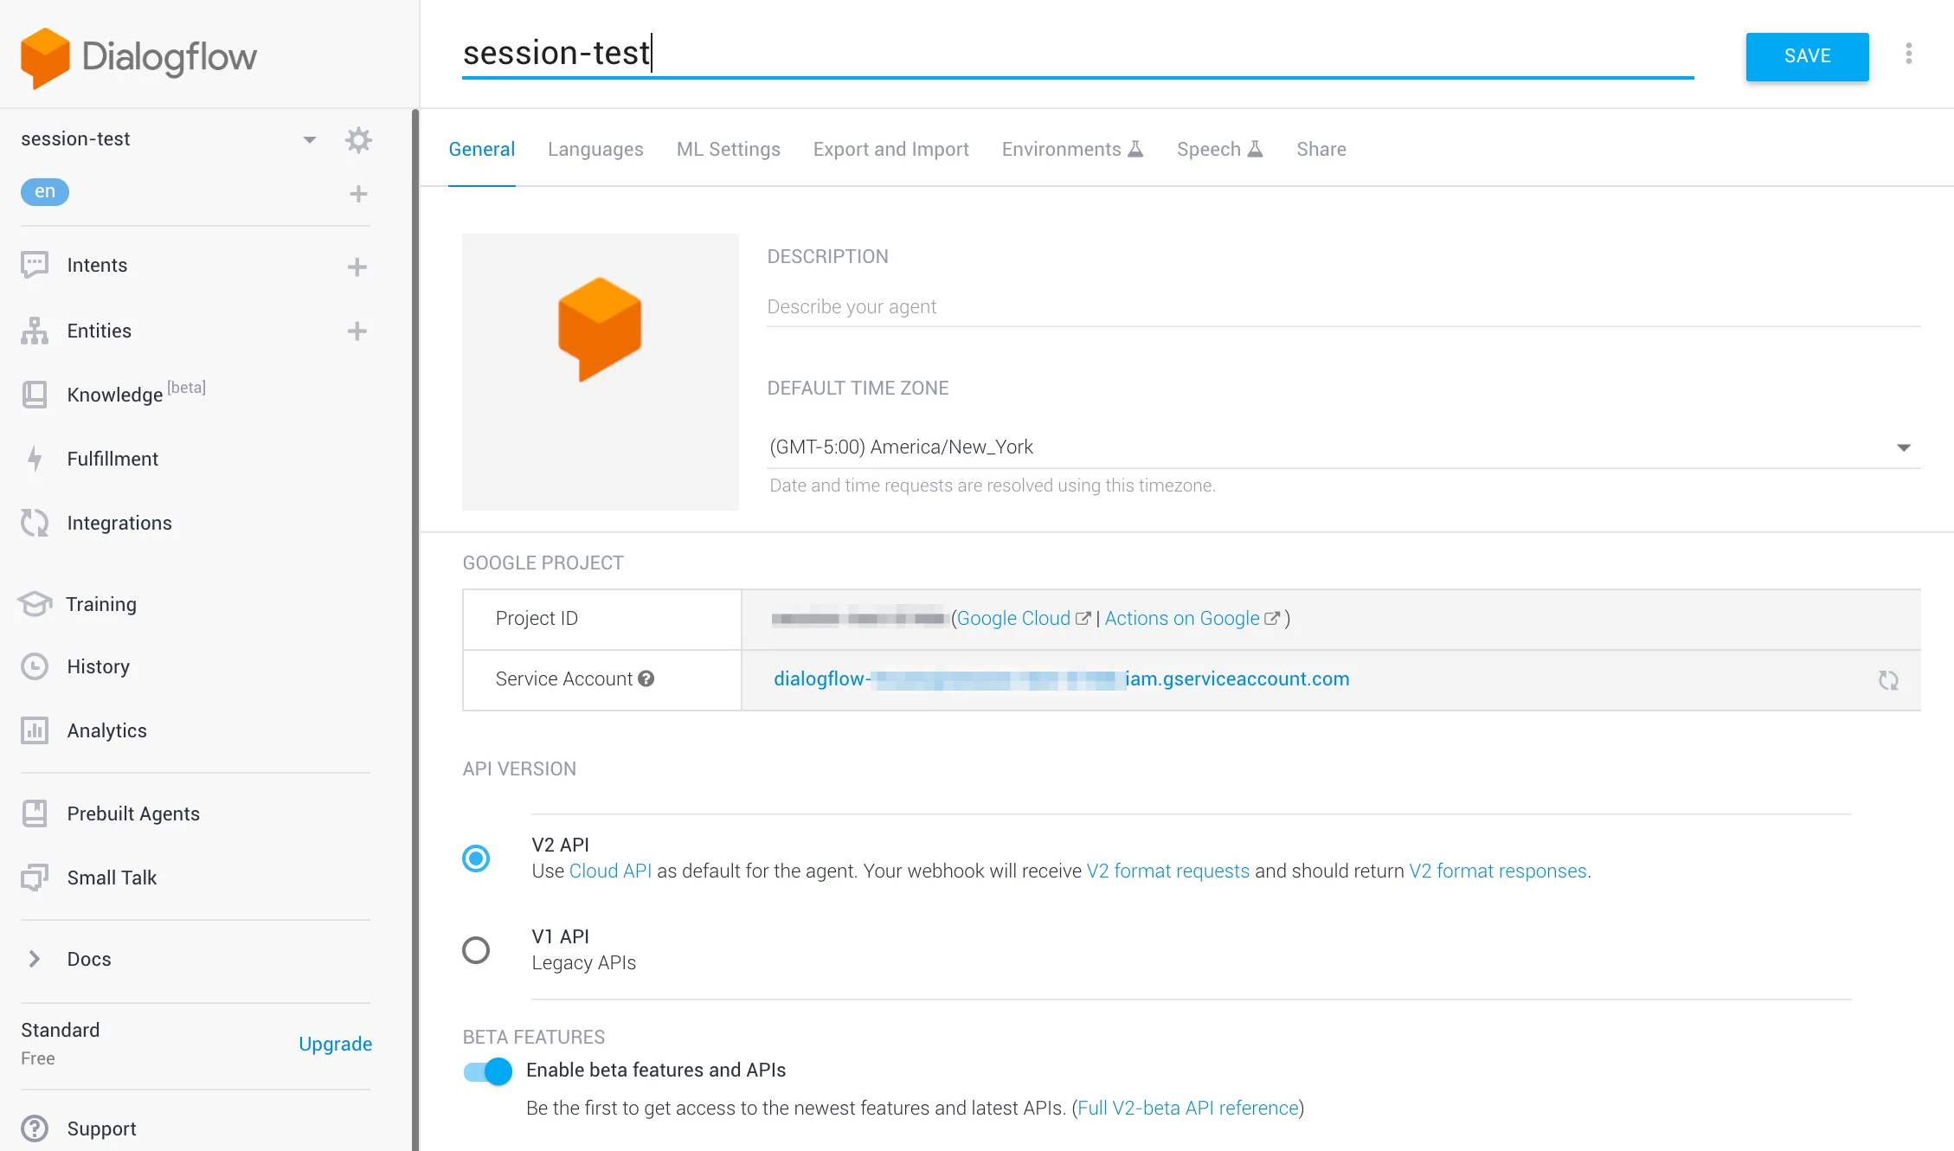

Рисунок 2 — DialogFlow



Рисунок 3 — Amazon

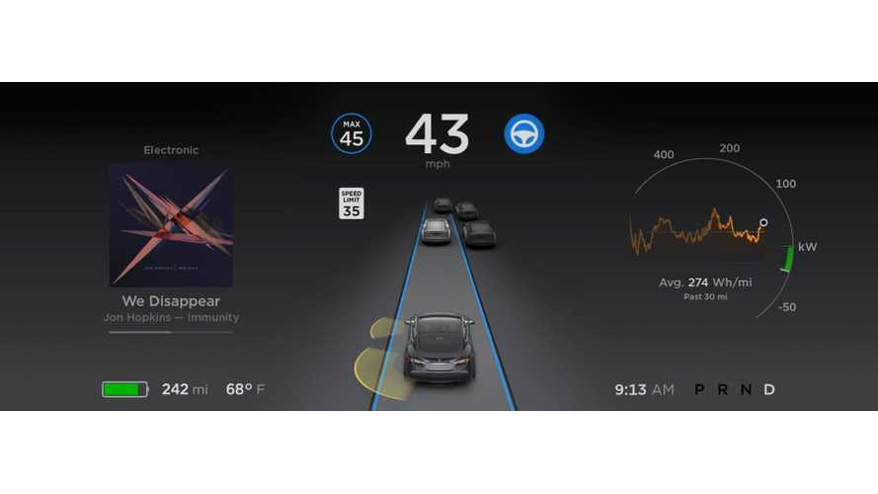

Рисунок 4 — Tesla Autopilot

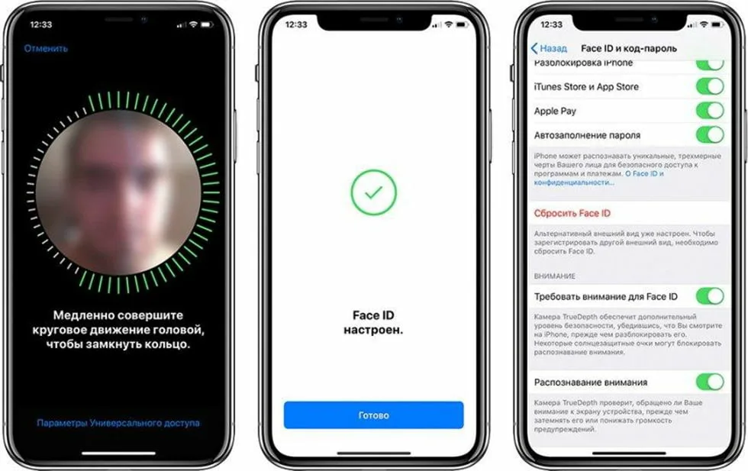

Рисунок 5 — FaceID



Рисунок 6 - Weather Underground

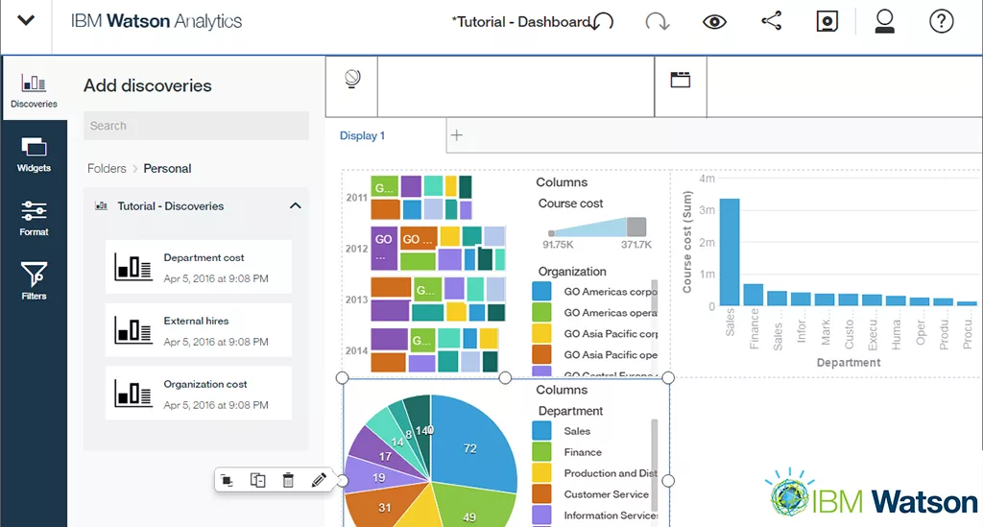

Рисунок 7 - IBM Watson Health

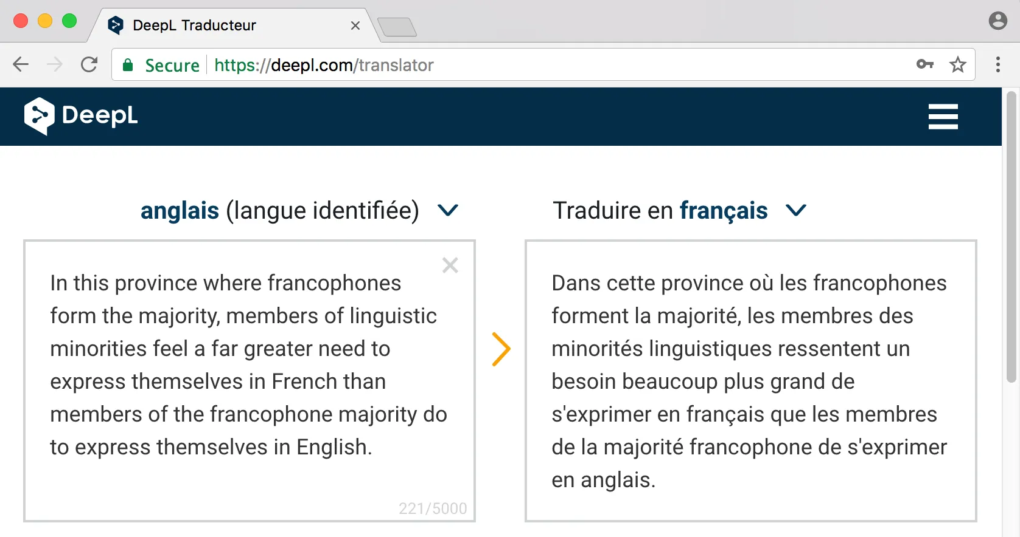

Рисунок 8 — DeepL



Рисунок 9 — Quicken

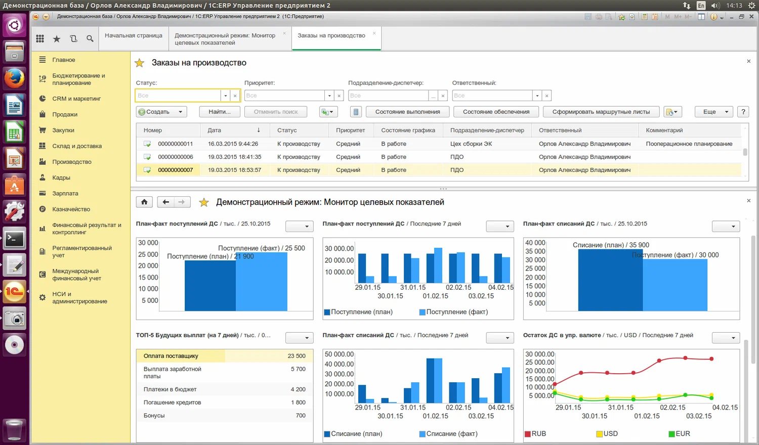

Рисунок 10 — ERP - системы

**Задание 2.** Необходимо привести описание стратегии развития ИИ в выбранной стране (можно выбрать любую страну), т.е. как поддерживается развитие и внедрение ИИ в выбранной стране на государственном уровне.

Рассмотрим развитие в Китае. Разработка и применение искусственного интеллекта в Китае началось относительно недавно. Основные этапы развития ИИ в стране можно выделить следующим образом:

1. Первый этап (2015-2020 годы): Этот период характеризовался высокой степенью саморегулирования отрасли и созданием базовых рамок для развития индустрии ИИ. Цель - значительный прогресс в развитии моделей и методов ИИ, конкурентоспособность на глобальном уровне, установление этических норм и регулирования в некоторых областях
2. Второй этап (2020-2025 годы): На этом этапе началась активная разработка законодательной базы и стандартов для регулирования ИИ. Цель - прорывы в теории и технологиях ИИ, лидерство в мире, начальное формирование законов, регуляций и оценок безопасности ИИ
3. Третий этап (2025-2030 годы): Предполагается достижение глобального лидерства Китая в индустрии ИИ. Цель - становление мировым лидером в ИИ с множеством центров инноваций и подготовки кадров

Основные принципы и цели стратегии

1. Технологическое лидерство: стремление к прорывам в методах, инструментах и системах ИИ через долгосрочную поддержку.
2. Системная структура: системное развитие целевой стратегии с использованием социалистической системы для концентрации ресурсов на крупных проектах ИИ.
3. Доминирование рынка: ускорение коммерциализации технологий ИИ для создания конкурентного преимущества.
4. Открытость: продвижение открытого обмена между промышленностью и академией, сотрудничество военных и гражданских структур для достижения инноваций.

### Государственные учреждения

1. Министерство науки и технологий - координирует разработку стратегий развития ИИ.
2. Министерство промышленности и информационных технологий - участвует в разработке стандартов ИИ.
3. Киберадминистрация Китая (CAC) - основной регулирующий орган ИИ.
4. Национальный технический комитет по стандартизации информационной безопасности (TC260) - разрабатывает стандарты безопасности ИИ.
5. Национальный технический комитет по стандартизации информационных технологий (TC28) - создает стандарты, связанные с ИИ.

### Общественные организации

1. Китайская ассоциация искусственного интеллекта (CAAI) - разработала этические рекомендации для ИИ.
2. Шэньчжэньская ассоциация индустрии ИИ - выпустила конвенцию о регулировании индустрии ИИ нового поколения.

### Специализированные структуры

1. Стратегический консультативный комитет по ИИ - создан при Министерстве науки и технологий.
2. Управление по планированию и продвижению ИИ - также подведомственно Министерству науки и технологий.
3. Спецорган Комитета по укреплению исследований по правовым, этическим и социальным вопросам ИИ.

Вот несколько примеров искусственного интеллекта в Китае:

Применение ИИ в образовании

* В китайских автошколах начали использовать искусственный интеллект для обучения будущих водителей. Робомобили с системой автопилотирования обучают водителей необходимым действиям на дороге без присутствия инструктора в машине.
* ИИ-платформа позволяет одному человеку контролировать процесс обучения сразу нескольких начинающих водителей. Это снижает стоимость курсов и повышает пропускную способность автошкол.

Применение ИИ в промышленности

* Китай стремится стать ведущим мировым производителем беспилотных транспортных средств. Высокотехнологичный подход к обучению водителей отражает эту стратегию развития.
* Генеративный искусственный интеллект активно применяется в производстве, сельском хозяйстве, образовании и здравоохранении.

Развитие ИИ-технологий

* По состоянию на октябрь 2024 года в Китае насчитывается более 600 млн пользователей сервисов на основе генеративного искусственного интеллекта. Запущено свыше 200 крупных ИИ-моделей.
* Китайская индустрия искусственного интеллекта заняла лидирующие позиции как в области больших языковых моделей с открытым, так и с закрытым исходным кодом.

Регулирование ИИ

* Правительство Китая активно работает над созданием законодательной базы регулирования ИИ.
* В 2019 году были опубликованы "Пекинские принципы искусственного интеллекта", которые включают такие аспекты как приватность, безопасность ИИ и долгосрочное планирование.
* В 2023 году был введен ряд правил, направленных на регулирование использования алгоритмических рекомендаций и генеративного ИИ